 | REPUBLIKA E KOSOVËS  REPUBLIKA KOSOVA/REPUBLIC OF KOSOVO  KOMUNA E GJILANIT  OPŠTINA GNJILANE/MUNICIPAL GJILAN/GILAN BELEDIYESI | 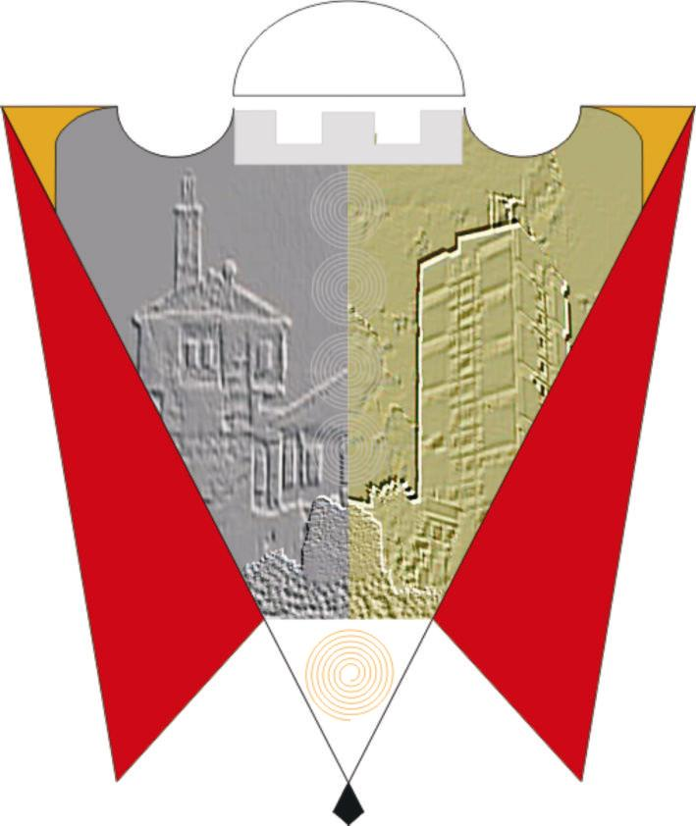

Në bazë të nenit 17 shkronja o) të Ligjit nr. 03/L-040 për Vetëqeverisjen Lokale, nenit 14, 18 dhe 24 të Ligjit Nr. 04/L-071 për Sistemin e Adresave, nenin 37 paragrafi 1 nënparagrafi 1.15, nenit 46 paragrafi 2 nënparagrafi 21. dhe 2.5 të Statutit të Komunës së Gjilanit, 01.Nr.16-126211 të 06.11.2014 i ndryshuar dhe plotësuar me 01.Nr.016-28448 të datës 22.03.2018, Kuvendi i Komunës së Gjilanit në seancën e mbajtur më datë: 14.03.2024, miratoi këtë:

V E N D I M
Nryshimin dhe plotësimin e vendimit për emërimin e Komisionit për shqyrtimin e kërkesave dhe ankesave në procesin e Emërtimit të Rrugëve dhe Numrimit të Adresave për territorin e Komunës së Gjilanit

- Ndryshohet dhe plotësohet Vendimi 01.Nr.016-20437 i datës 23.02.2023 për emërimin e Komisioni për shqyrtimin e kërkesave dhe ankesave në procesin e emërtimit të rrugëve dhe numrimit të adresave për territorin e Komunës së Gjilanit, si më poshtë:

  - 1.1 Në pikën 1.5 të vendimit bazë, në vendë të znj.Fatlume Latifit, emërohet Gentijanë Gashi

- Ky vendim do të jetë pjesë përbërse e Vendimit 01.Nr.016-20437 të datës 23.02.2023 për emërimin e Komisioni për shqyrtimin e kërkesave dhe ankesave në procesin e emërtimit të rrugëve dhe numrimit të adresave për territorin e Komunës së Gjilanit

- Për zbatimin e këtij vendim kujdeset Kryetari i Komunës së Gjilanit dhe Komisioni për shqyrtimin e kërkesave dhe ankesave në procesin e Emërtimit të Rrugëve dhe Numrimit të Adresave për territorin e Komunës së Gjilanit

- Ky Vendim hynë në fuqi shtatë (7) ditë pas ditën pas publikimit në web faqen zyrtare të Komunës.

01.Nr.016-27882 Kryesuesi i Kuvendit
Gjilan, më 14.03.2024 _________________

/Kushtrim Kadriu/

